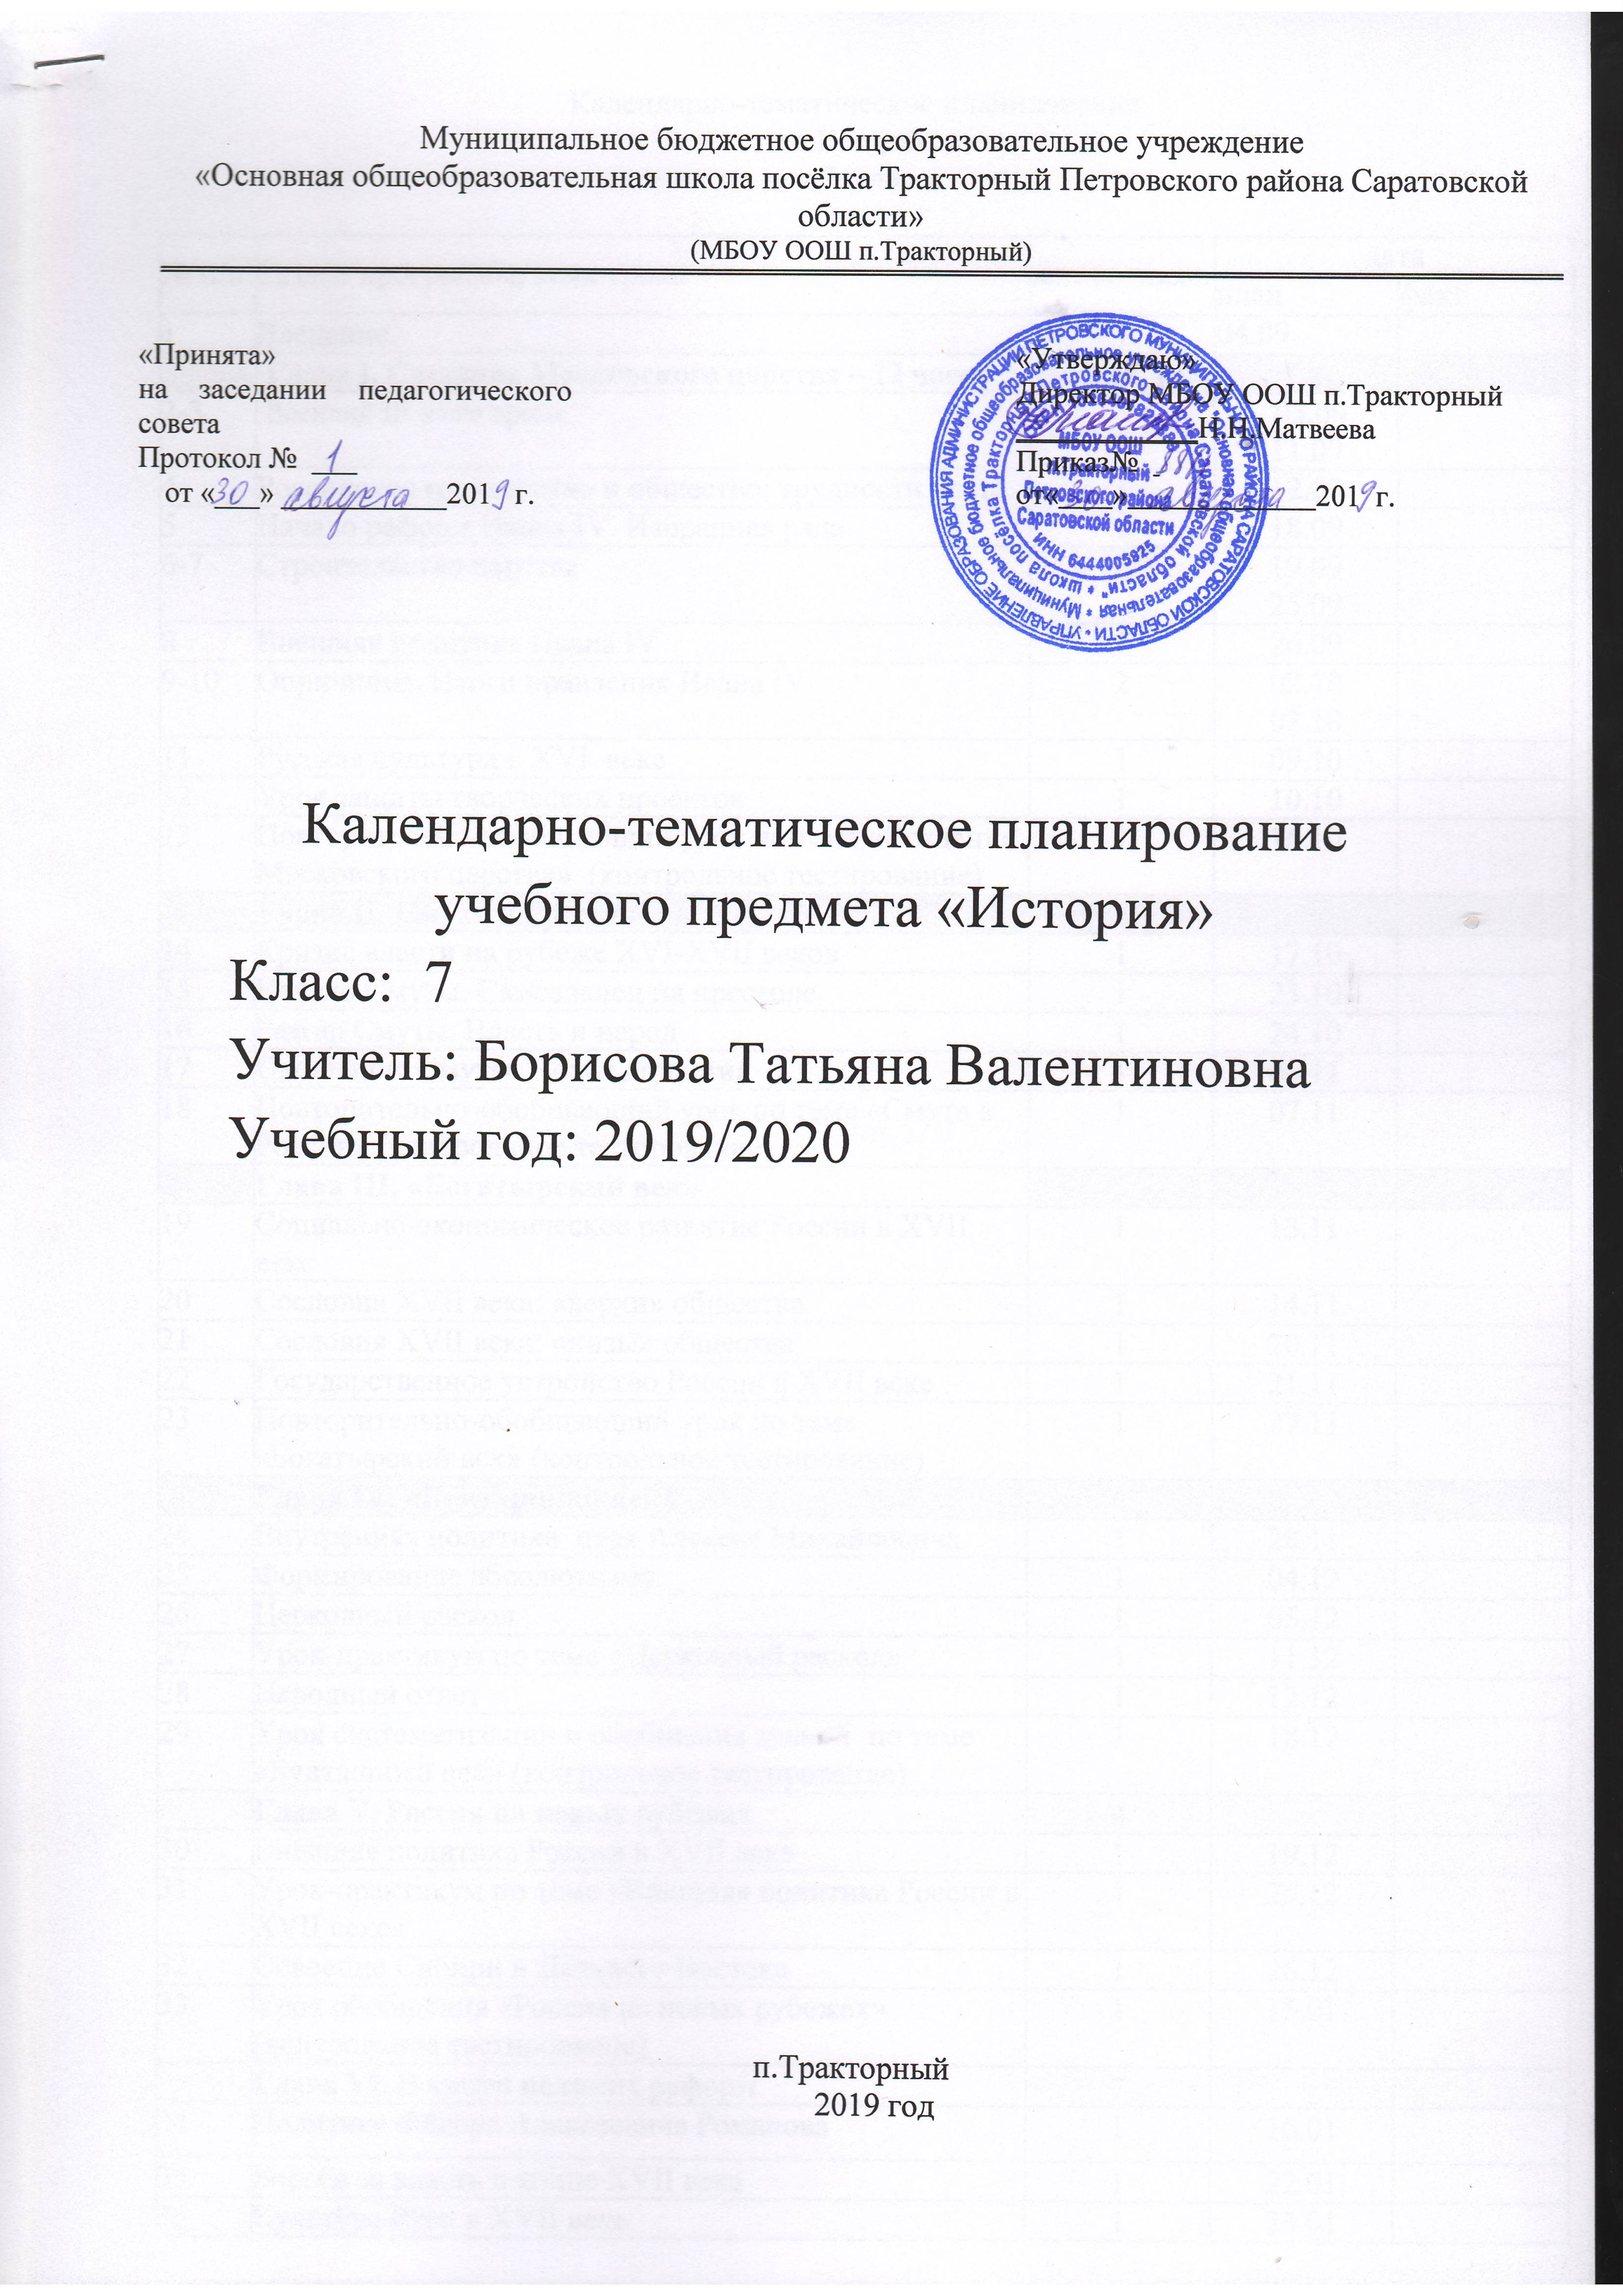

Календарно-тематическое планирование по Истории.
для 7 класса

№ п/п | Раздел программы, тема урока | кол-во часов | дата
№ п/п | Раздел программы, тема урока | кол-во часов | план | факт
1 | Введение. | 1 | 04.09
 | Глава I. Создание Московского царства – 12 часов | 12
2-3 | Василий III и его время | 2 | 05.09  11.09
4 | Российское государство и общество: трудности роста. | 1 | 12.09
5 | Начало реформ Ивана IV. Избранная рада | 1 | 18.09
6-7 | Строительство царства | 2 | 19.09  25.09
8 | Внешняя политика Ивана IV | 1 | 26.09
9-10 | Опричнина. Итоги правления Ивана IV | 2 | 02.10  03.10
11 | Русская культура в XVI веке | 1 | 09.10
12 | Урок защиты творческих проектов | 1 | 10.10
13 | Повторительно-обобщающий урок по теме «Создание Московского царства» (контрольное тестирование) | 1 | 16.10
 | Глава II. Смута в России | 5
14 | Кризис власти на рубеже XVI-XVII веков | 1 | 17.10
15 | Начало Смуты. Самозванец на престоле | 1 | 23.10
16 | Разгар Смуты. Власть и народ | 1 | 24.10
17 | Окончание Смуты. Новая династия | 1 | 06.11
18 | Повторительно-обобщающий урок по теме «Смута в России» (контрольное тестирование) | 1 | 07.11
 | Глава III. «Богатырский век» | 5
19 | Социально-экономическое развитие России в XVII веке | 1 | 13.11
20 | Сословия XVII века: «верхи» общества | 1 | 14.11
21 | Сословия XVII века: «низы» общества | 1 | 20.11
22 | Государственное устройство России в XVII веке | 1 | 21.11
23 | Повторительно-обобщающий урок по теме «Богатырский век» (контрольное тестирование) | 1 | 27.11
 | Глава IV. «Бунташный век» | 6
24 | Внутренняя политика царя Алексея Михайловича | 1 | 28.11
25 | Формирование абсолютизма | 1 | 04.12
26 | Церковный раскол | 1 | 05.12
27 | Урок-практикум по теме «Церковный раскол» | 1 | 11.12
28 | Народный ответ | 1 | 12.12
29 | Урок систематизации и обобщения знаний по теме «Бунташный век» (контрольное тестирование) | 1 | 18.12
 | Глава V. Россия на новых рубежах | 4
30 | Внешняя политика России в XVII веке | 1 | 19.12
31 | Урок-практикум по теме «Внешняя политика России в XVII веке» | 1 | 25.12
32 | Освоение Сибири и Дальнего Востока | 1 | 26.12
33 | Урок обобщения «Россия на новых рубежах» (контрольное тестирование) | 1 | 15.01
 | Глава VI. В канун великих реформ | 7
34 | Политика Фёдора Алексеевича Романова | 1 | 16.01
35 | Борьба за власть в конце XVII века | 1 | 22.01
36 | Культура Руси в XVII веке | 1 | 23.01
37 | Мир человека XVII века | 1 | 29.01
38 | Повторительно-обобщающий урок по теме «В канун великих реформ» (контрольное тестирование) | 1 | 30.01
39 | Контроль по теме «История России в XVI-XVII вв.» (контрольная работа) | 1 | 05.02
40 | Итоговый урок. Защита проектов «Народы России в XVI-XVII веках» | 1 | 06.02
41 | Саратовский край в 18 веке | 1 | 12.02
42 | Итоговое повторение и обобщение | 1 | 13.02
 | Новая история
43 | От средневековья к Новому времени. | 1 | 19.02
 | Часть 1. Европа и мир в начале Нового времени | 13
 | Тема 1. Эпоха Великих географических открытий | 1
44 | Эпоха Великих географических открытий. | 1 | 20.02
 | Тема 2. Европа от Средневековья к Новому времени | 3
45 | Усиление королевской власти. Понятие «абсолютизм». | 1 | 26.02
46 | Дух предпринимательства преобразует экономику | 1 | 27.02
47 | Европейское население, социальные слои общества, основные черты повседневной жизни. | 1 | 05.03
 | Тема 3. Художественная культура и наука Европы эпохи Возрождения | 2
48 | От Средневековья к Возрождению.  Эпоха Возрождения её характерные черты. | 1 | 06.03
49 | Развитие новой науки в XVI—XVII вв. и её влияние на технический прогресс и самосознание человека. | 1 | 12.03
 | Тема 4. Реформация и контрреформация в Европе | 3
50 | Реформация – борьба за переустройство церкви. Учение и церковь Жана Кальвина. | 1 | 13.03
51 | Королевская власть и реформация в Англии. | 1 | 19.03
52 | Религиозные войны и абсолютная монархия во Франции. | 1 | 20.03
 | Тема 5. Ранние буржуазные революции. Международные отношения (борьба за первенство в Европе и колониях) | 4
53 | Нидерландская революция и рождение свободной Республики Голландии. | 1 | 09.04
54 | Революция в Англии. | 1 | 10.04
55 | Установление парламентской монархии. | 1 | 16.04
56 | Международные отношения в XVI-XVII вв.  Нидерландская революция и рождение свободной Республики Голландии. | 1 | 17.04
 | Часть 2. Эпоха Просвещения. Время преобразований | 9
 | Тема 1. Западноевропейская культура ХVIII в | 2
57 | Век Просвещения. Стремление к царству разума. | 1 | 23.04
58 | Художественная культура Европы эпохи Просвещения. | 1 | 24.04
59 | Тема 2.  Промышленный переворот в Англии. | 1 | 30.04
 | Тема 3. Североамериканские колонии в борьбе за независимость | 2
60 | Североамериканские колонии в борьбе за независимость. | 1 | 07.05
61 | Образование Соединённых Штатов Америки. | 1 | 08.05
 | Тема 4. Великая французская революция XVIII в | 3
62 | Причины и начало Великой французской революции. | 1 | 14.05
63 | От монархии к республике. | 1 | 15.05
64 | От якобинской диктатуры к 18 брюмеру Наполеона Бонапарта. | 1 | 21.05
 | Часть 3. Традиционные общества в раннее Новое время (3 часа) | 3
65 | Тема 1. Колониальный период в Латинской Америке. | 1 | 22.05
66 | Тема 2. Традиционные общества Востока. Начало европейской колонизации. | 1 | 28.05
67 | Повторение «Мир в эпоху Нового времени». | 1 | 29.05

Лист корректировки календарно-тематического планирования

Предмет : история
Класс:8
Учитель: Борисова Т.В

2019-2020 учебный год
№ урока | дата |  | Тема | Количество часов |  | Причина корректировки | Способ корректировки
№ урока | по плану | факт | Тема | по плану | дано | Причина корректировки | Способ корректировки

